АДМИНИСТРАЦИЯ
ГОРОДСКОГО ПОСЕЛЕНИЯ ЛЯНТОР
Сургутского района
Ханты-Мансийского автономного округа-Югры

ПОСТАНОВЛЕНИЕ

«22» апреля 2014 года № 317
г.Лянтор

Об установлении маршрута регулярного сообщения на территории города Лянтора

В соответствии с Федеральным законом от 06.10.2003 N 131-ФЗ "Об общих принципах организации местного самоуправления в Российской Федерации", Уставом городского поселения Лянтор, в целях создания условий для предоставления транспортных услуг населению и организации транспортного обслуживания населения на территории города Лянтора:
- Установить с 01 мая 2014 года маршрут движения городского автобуса № 1 на территории города Лянтора согласно приложению 1.
- Утвердить расписание движения городского автобуса № 1 согласно приложению 2.
- Контроль за исполнением постановления оставляю за собой.

Глава города С.А. Махиня

Приложение 1 к постановлению
Администрации городского
поселения Лянтор
от «22» апреля 2014 года № 317

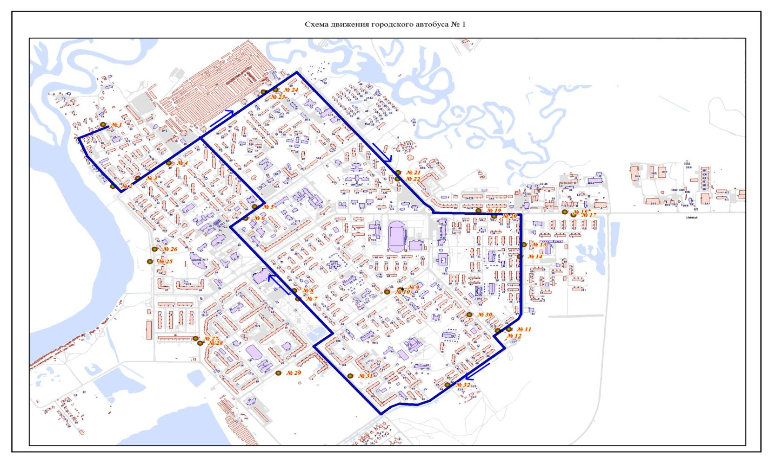
Приложение 2 к постановлению
Администрации городского
поселения Лянтор
от «22» апреля 2014 года № 317

РАСПИСАНИЕ
движения городского автобуса маршрут № 1

1 смена Примечание: перерыв с 09⁵⁰ до 10⁵⁰
№ п/п | Наименование остановок | ВРЕМЯ ОТПРАВЛЕНИЯ
 |  | рейс 1 | рейс 2 | рейс 3 | рейс 4 | рейс 5 | рейс 6 | рейс 7 | рейс 8 | рейс 9 | рейс 10 | рейс 11 | рейс 12
1 | ост. №1 «Конечная» | 7.00 | 7.35 | 8.10 | 8.45 | 9.20 | 10.55 | 11.30 | 12.05 | 12.40 | 13.15 | 13.50 | 14.25
2 | ост. №2 «ул. Набережная» | 7.02 | 7.37 | 8.12 | 8.47 | 9.22 | 10.57 | 11.32 | 12.07 | 12.42 | 13.17 | 13.52 | 14.27
3 | ост. №4 «2 микрорайон» | 7.04 | 7.39 | 8.14 | 8.49 | 9.24 | 10.59 | 11.34 | 12.09 | 12.44 | 13.19 | 13.54 | 14.29
4 | ост. №24 «1 микрорайон» | 7.06 | 7.41 | 8.16 | 8.51 | 9.26 | 11.01 | 11.36 | 12.11 | 12.46 | 13.21 | 13.56 | 14.31
5 | ост. №22 «ул. Эстонских дорожников» | 7.09 | 7.44 | 8.19 | 8.54 | 9.29 | 11.04 | 11.39 | 12.14 | 12.49 | 13.24 | 13.59 | 14.34
6 | ост. №20 «ул. Магистральная» | 7.12 | 7.47 | 8.22 | 8.57 | 9.32 | 11.07 | 11.42 | 12.17 | 12.52 | 13.27 | 14.02 | 14.37
7 | ост. №14 «Нефтяной техникум» | 7.14 | 7.49 | 8.24 | 8.59 | 9.34 | 11.09 | 11.44 | 12.19 | 12.54 | 13.29 | 14.04 | 14.39
8 | ост. №12 «7 микрорайон» | 7.16 | 7.51 | 8.26 | 9.01 | 9.36 | 11.11 | 11.46 | 12.21 | 12.56 | 13.31 | 14.06 | 14.41
9 | ост. №32 «Церковь» | 7.18 | 7.53 | 8.28 | 9.03 | 9.38 | 11.13 | 11.48 | 12.23 | 12.58 | 13.33 | 14.08 | 14.43
10 | ост. №31 «5 микрорайон» | 7.20 | 7.55 | 8.30 | 9.05 | 9.40 | 11.15 | 11.50 | 12.25 | 13.00 | 13.35 | 14.10 | 14.45
11 | ост. №8 «Городская площадь» | 7.23 | 7.58 | 8.33 | 9.08 | 9.43 | 11.18 | 11.53 | 12.28 | 13.03 | 13.38 | 14.13 | 14.48
12 | ост. №6 «Почта» | 7.25 | 8.00 | 8.35 | 9.10 | 9.45 | 11.20 | 11.55 | 12.30 | 13.05 | 13.40 | 14.15 | 14.50
13 | ост. №3 «Вахтовый микрорайон» | 7.28 | 8.03 | 8.38 | 9.13 | 9.48 | 11.23 | 11.58 | 12.33 | 13.08 | 13.43 | 14.18 | 14.53
14 | ост. №1 «Конечная» | 7.30 | 8.05 | 8.40 | 9.15 | 9.50 | 11.25 | 12.00 | 12.35 | 13.10 | 13.45 | 14.20 | 14.55

2 смена
№ п/п | Наименование остановок | ВРЕМЯ ОТПРАВЛЕНИЯ
 |  | рейс 1 | рейс 2 | рейс 3 | рейс 4 | рейс 5 | рейс 6 | рейс 7 | рейс 8
1 | ост. №1 «Конечная» | 15.00 | 15.35 | 16.10 | 16.45 | 17.20 | 17.55 | 18.30 | 19.05
2 | ост. №2 «ул. Набережная» | 15.02 | 15.37 | 16.12 | 16.47 | 17.22 | 17.57 | 18.32 | 19.07
3 | ост. №4 «2 микрорайон» | 15.04 | 15.39 | 16.14 | 16.49 | 17.24 | 17.59 | 18.34 | 19.09
4 | ост. №24 «1 микрорайон» | 15.06 | 15.41 | 16.16 | 16.51 | 17.26 | 18.01 | 18.36 | 19.11
5 | ост. №22 «ул. Эстонских дорожников» | 15.09 | 15.44 | 16.19 | 16.54 | 17.29 | 18.04 | 18.39 | 19.14
6 | ост. №20 «ул. Магистральная» | 15.12 | 15.47 | 16.22 | 16.57 | 17.32 | 18.07 | 18.42 | 19.17
7 | ост. №14 «Нефтяной техникум» | 15.14 | 15.49 | 16.24 | 16.59 | 17.34 | 18.09 | 18.44 | 19.19
8 | ост. №12 «7 микрорайон» | 15.16 | 15.51 | 16.26 | 17.01 | 17.36 | 18.11 | 18.46 | 19.21
9 | ост. №32 «Церковь» | 15.18 | 15.53 | 16.28 | 17.03 | 17.38 | 18.13 | 18.48 | 19.23
10 | ост. №31 «5 микрорайон» | 15.20 | 15.55 | 16.30 | 17.05 | 17.40 | 18.15 | 18.50 | 19.25
11 | ост. №8 «Городская площадь» | 15.23 | 15.58 | 16.33 | 17.08 | 17.43 | 18.18 | 18.53 | 19.28
12 | ост. №6 «Почта» | 15.25 | 16.00 | 16.35 | 17.10 | 17.45 | 18.20 | 18.55 | 19.30
13 | ост. №3 «Вахтовый микрорайон» | 15.28 | 16.03 | 16.38 | 17.13 | 17.48 | 18.23 | 18.58 | 19.33
14 | ост. №1 «Конечная» | 15.30 | 16.05 | 16.40 | 17.15 | 17.50 | 18.25 | 19.00 | 19.35

